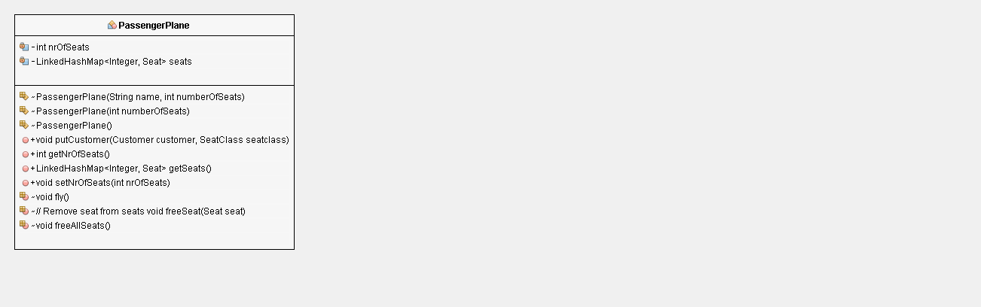

Uppdaterad 2016-07-11 kl 16:35